－今号の目次－
- こども家庭庁 令和7年度 保育関係予算概算要求・・・・・・・・・・・・・・・・・・・・・・・・・・・1
-----------------------------------------------------------------------------------------------------------------------------------------
  - こども家庭庁 令和7年度 保育関係予算概算要求

全保協ニュースNo.24-18（令和6年9月2日発信）にて、こども家庭庁の令和7年度予算概算要求についてお伝えしました。9月2日付で、保育関係予算の概算要求に関する詳細資料も公表されましたので、全保協ニュースNo.24-18に一部加除するかたちでお知らせいたします（全保協No.24-18とあわせてご確認ください）。

第1 こども・若者世代の視点に立った政策推進とDXの強化
2 DXによる政策を届ける力と現場負担の軽減
（2）DXによる政策を届ける力と現場負担の軽減
②保育DXの推進等
- 保育DXの推進：
保育現場や自治体職員、保護者の負担を軽減し、こどもと向き合う時間の確保や保育の質の向上に関わる業務に注力できる環境を実現するため、『ⅰ保育所等の更なるICT環境整備』、『ⅱ給付・監査等の保育業務ワンスオンリーに向けた「施設管理プラットフォーム」及び保活ワンストップに向けた「保活情報連携基盤」の整備』、『ⅲ先端的な保育ICTのショーケース化や人材育成・普及啓発のモデルとなる「保育ICTラボ」への支援』などを行う。
- 保育所等におけるこどもの安全対策の推進
睡眠中の事故防止対策に必要な機器（午睡センサー）やこどもの見守りに必要な機器（AI見守りカメラ）など、こどもの安全対策に資する設備等の導入を推進するため、補助率の嵩上げ（1/2→2/3）を行うとともに、性被害防止のための設備支援を行う。
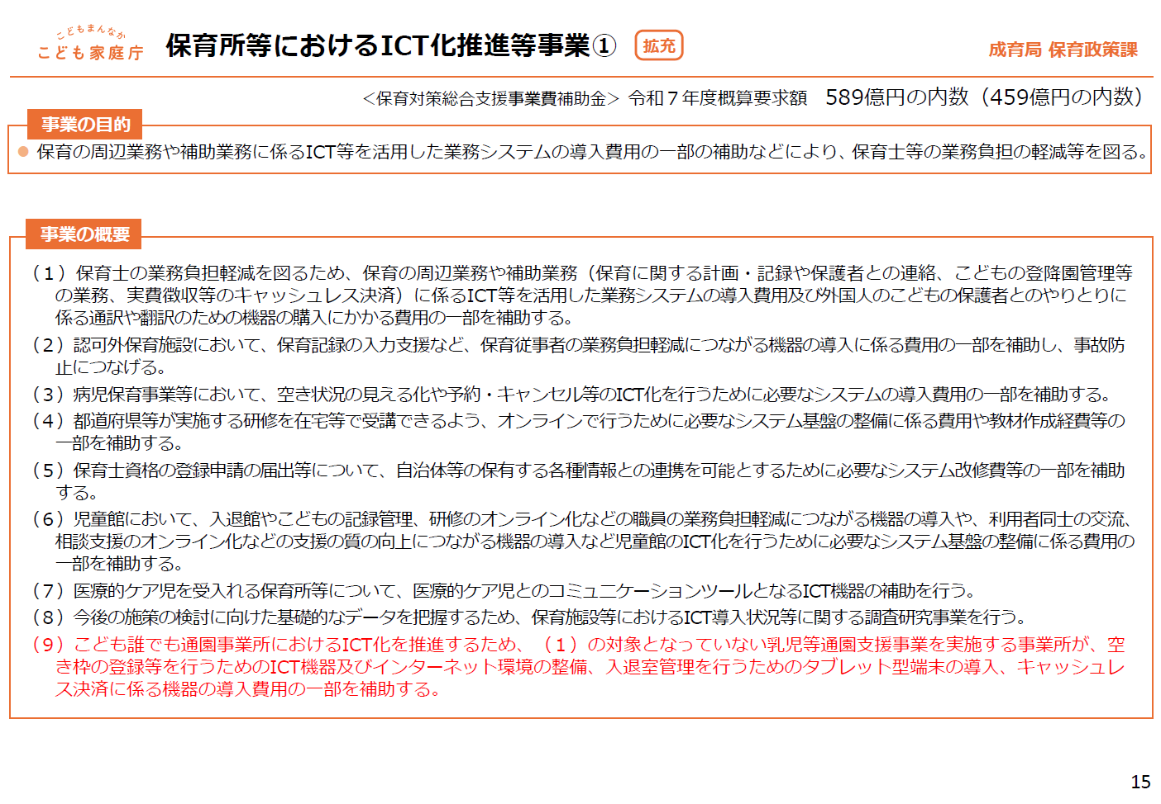
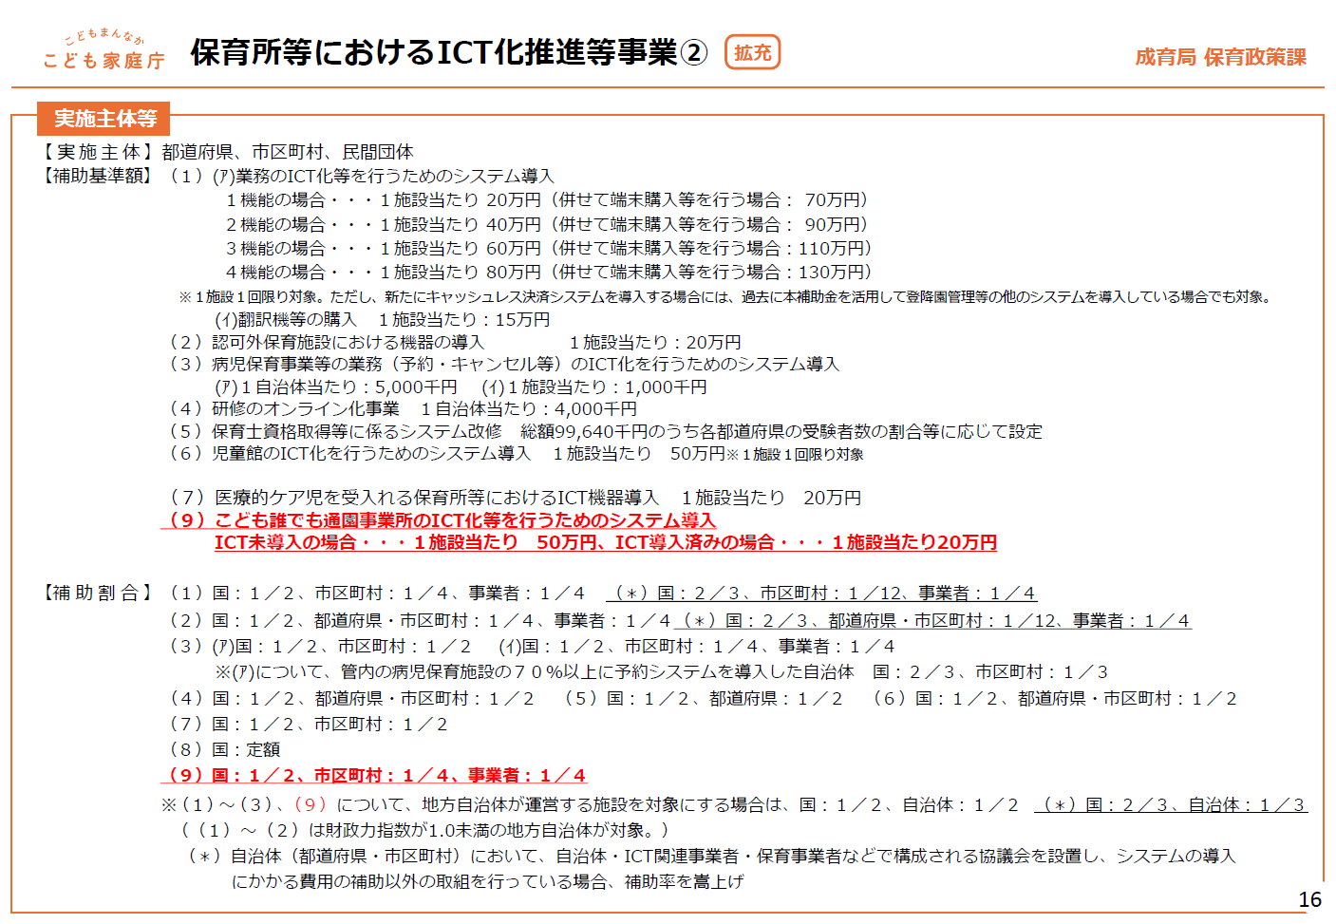
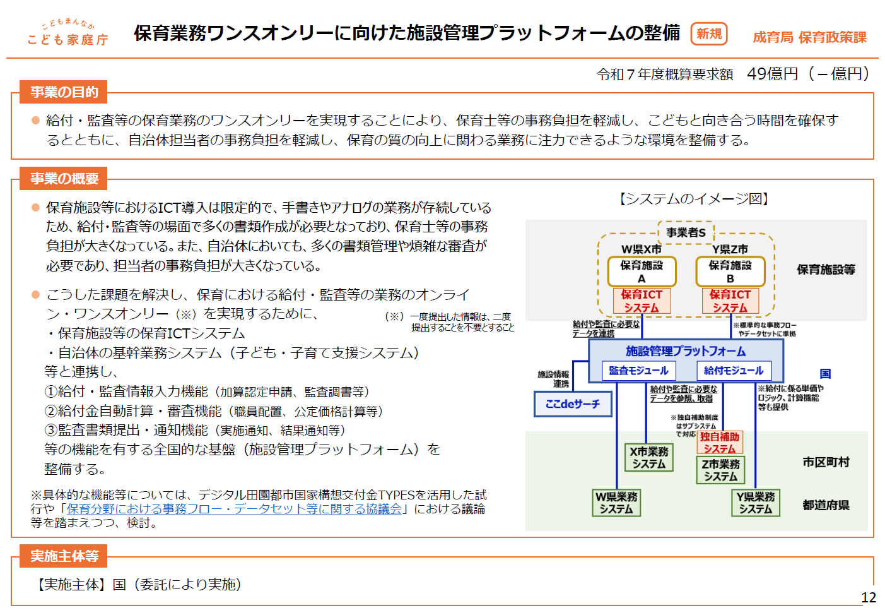
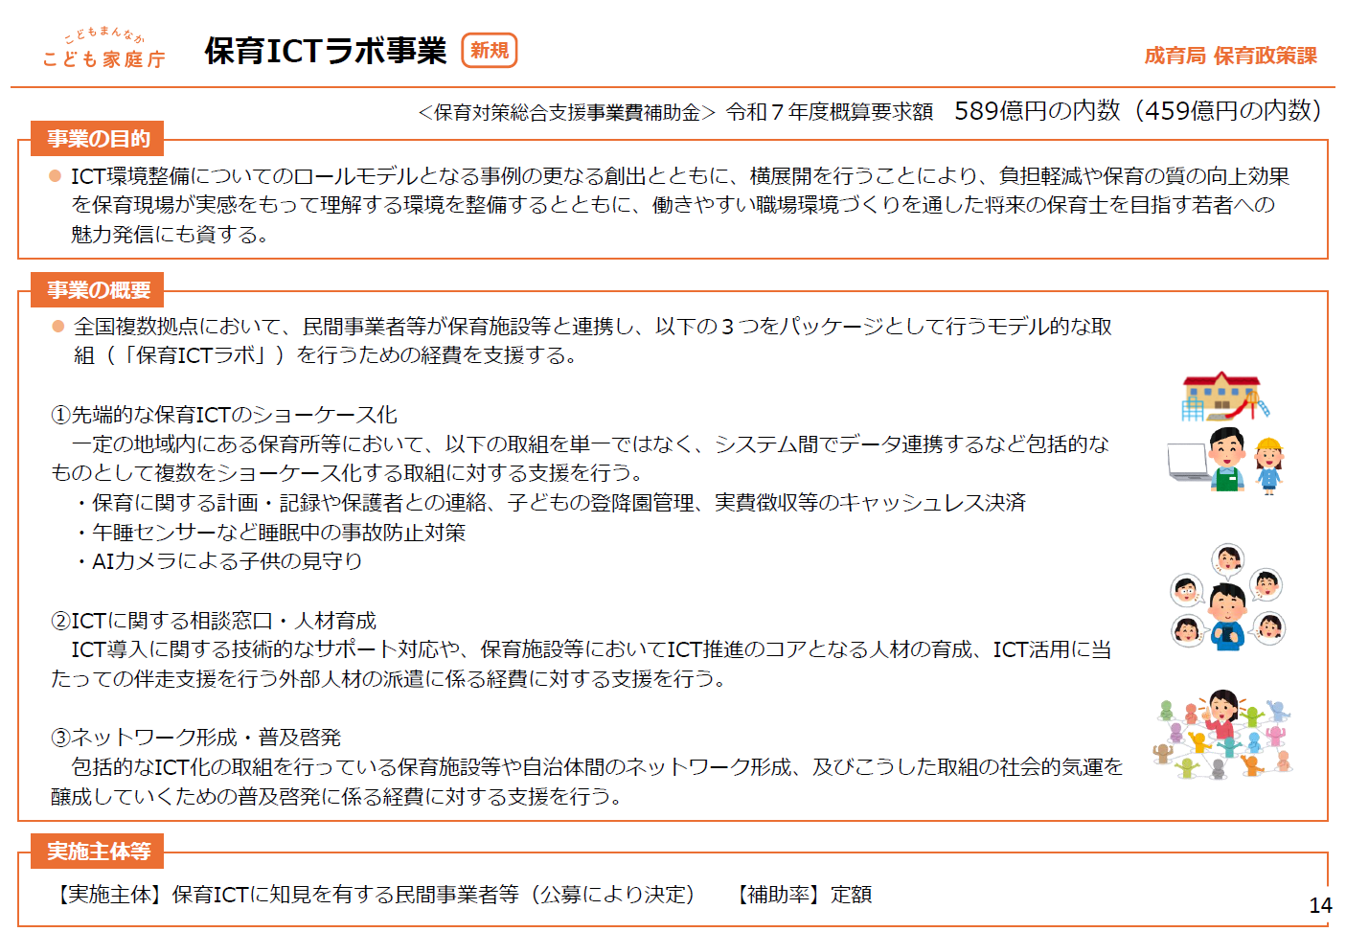
3 妊娠期からの子育て期の包括的な切れ目のない支援
（3）乳幼児健診等の推進
① 乳幼児健康診査の推進
• 「１か月児」及び「５歳児」健診について、全国の自治体での実施を目指して健康診査の費用に対し補助を行う。（令和５年度補正予算の事業の継続実施）
• 「１か月児」、「３～６か月児」、「９～11か月児」、「５歳児」健診等の実施を推進するための体制整備の支援を行う。
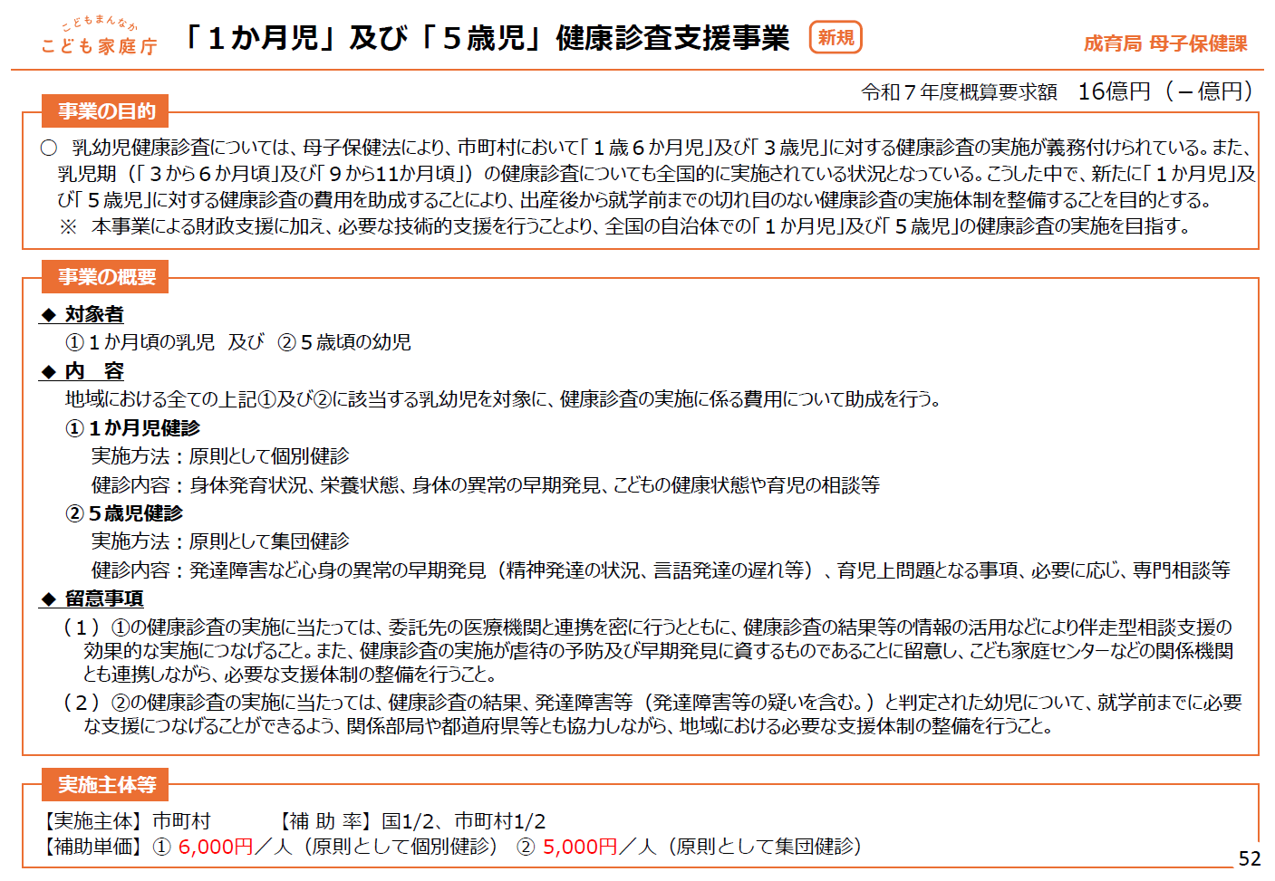

第3 より良い子育て環境の提供
2 保育の質の向上等
（1）保育の質の向上等の推進
• 保育所等における保育の内容の質の確保・向上を推進するため、保育士等に対する研修を実施・支援するとともに、地域における保育の質の向上の体制整備等に関する調査研究を実施する。
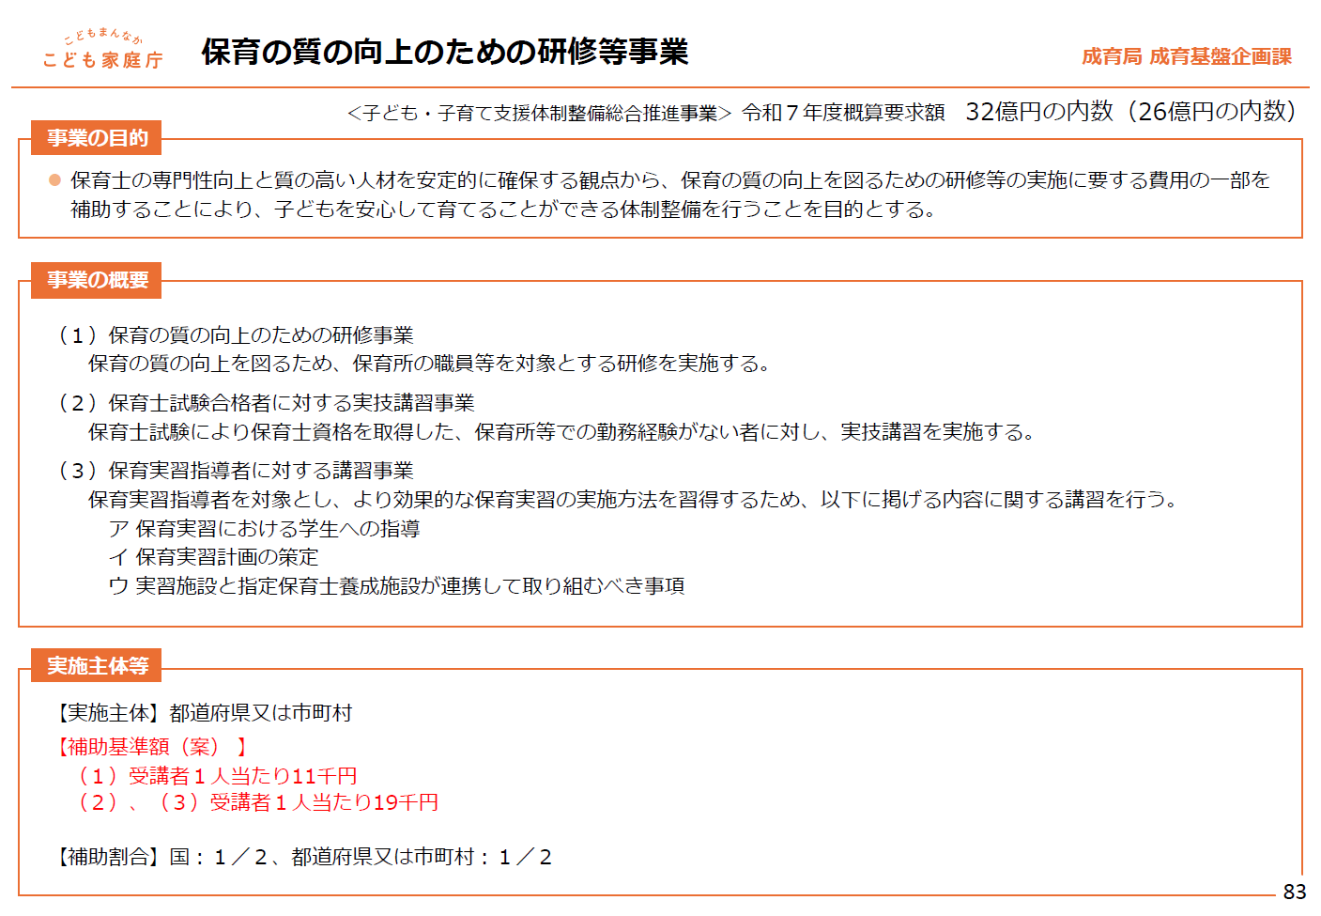
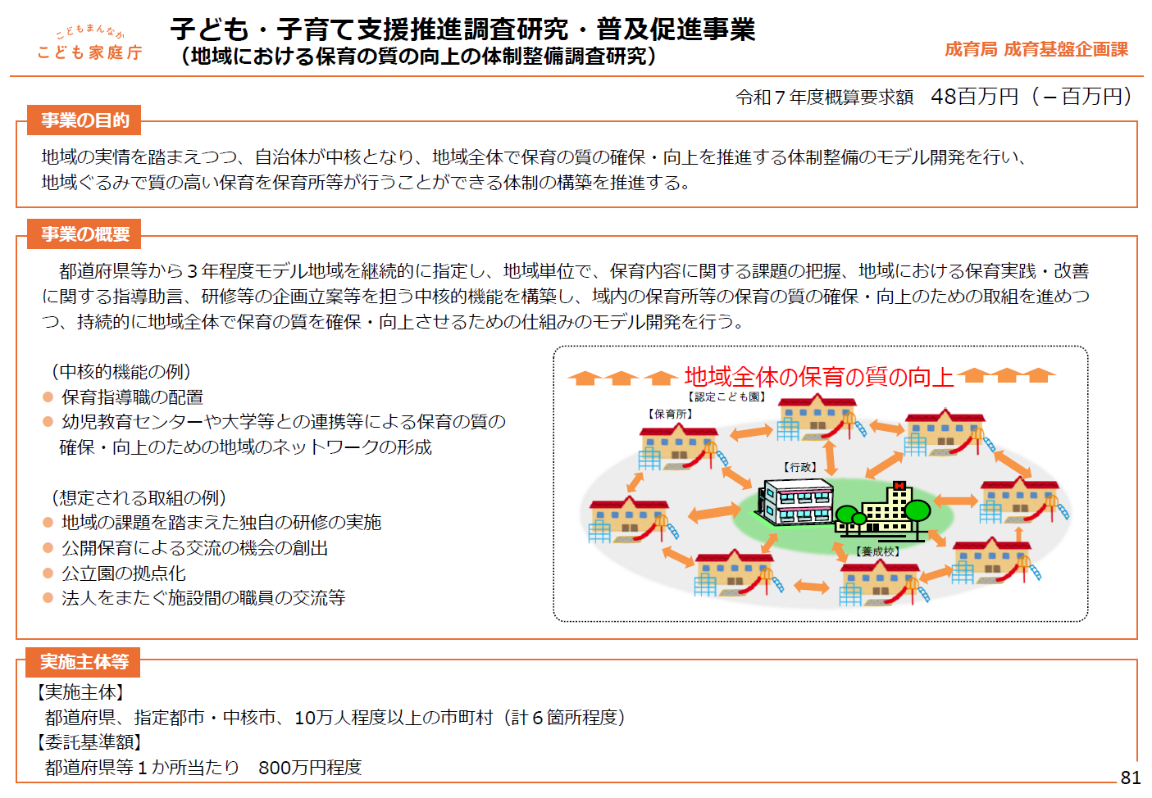
（3）保育所整備費等の支援
• こども誰でも通園制度や人口減少地域における多機能化などの地方自治体の取組を積極的に支援するため補助率の嵩上げを行う（1/2→2/3）。※併せて待機児童数等を踏まえ嵩上げの要件等の見直しを行う。
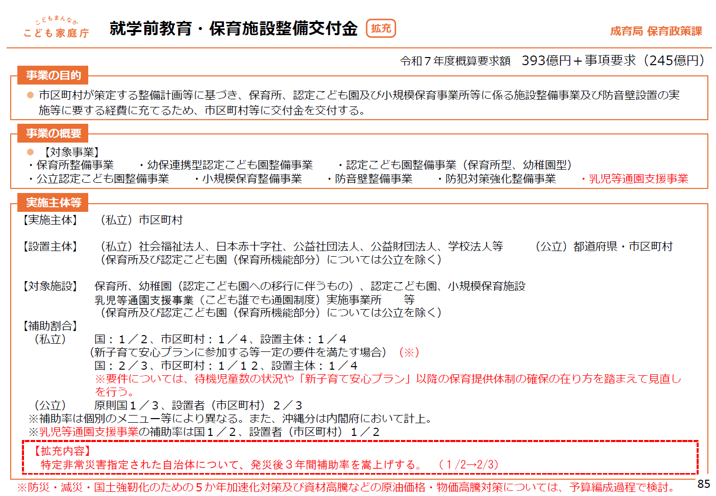
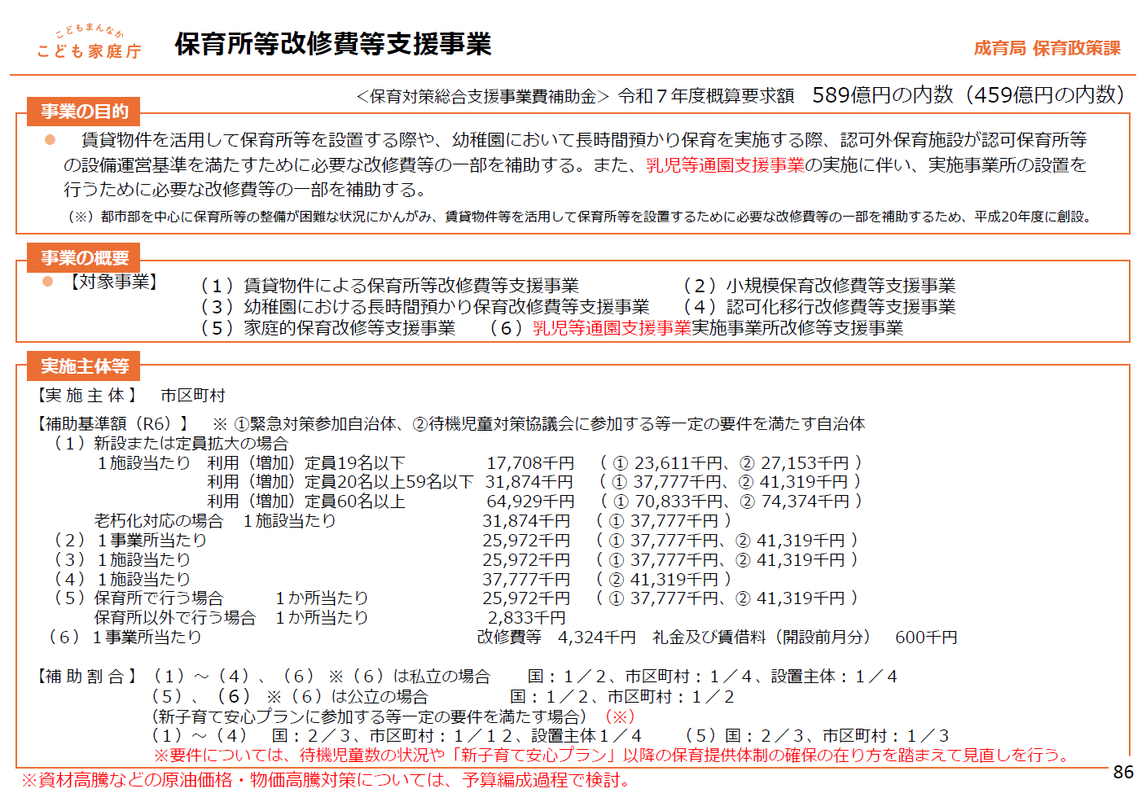
（7）こども誰でも通園制度の制度化
• こども誰でも通園制度を制度化し、乳児等通園支援事業（こども誰でも通園制度）について、令和７年度に限り地域子ども・子育て支援事業で実施する。
※「こども誰でも通園制度の制度化、本格実施に向けた検討会」での議論の整理などを踏まえて事業を実施する。
• 利用者の利用予約、事業者の請求事務等を容易に行うことができるこども誰でも通園制度総合支援システムの運用保守経費や機能改修経費を計上し、適切なシステム運用を図る。
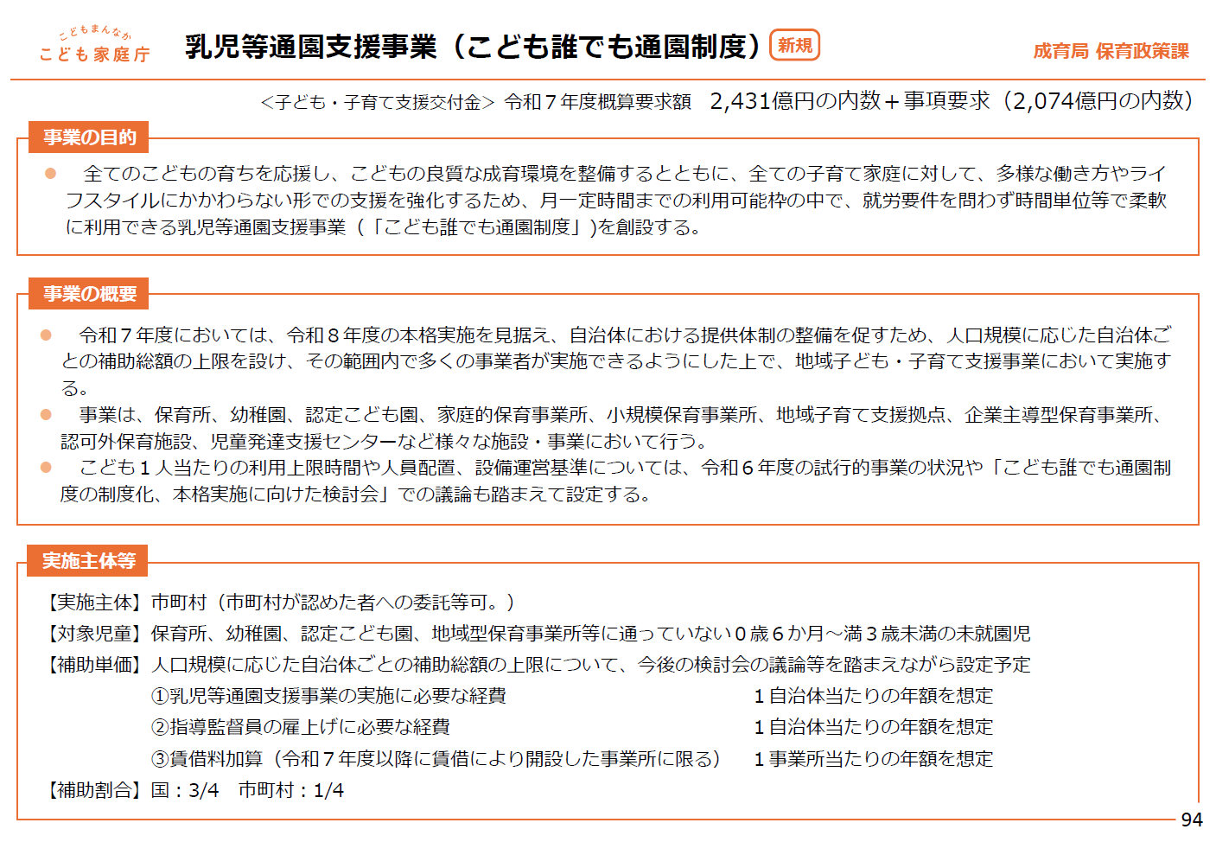
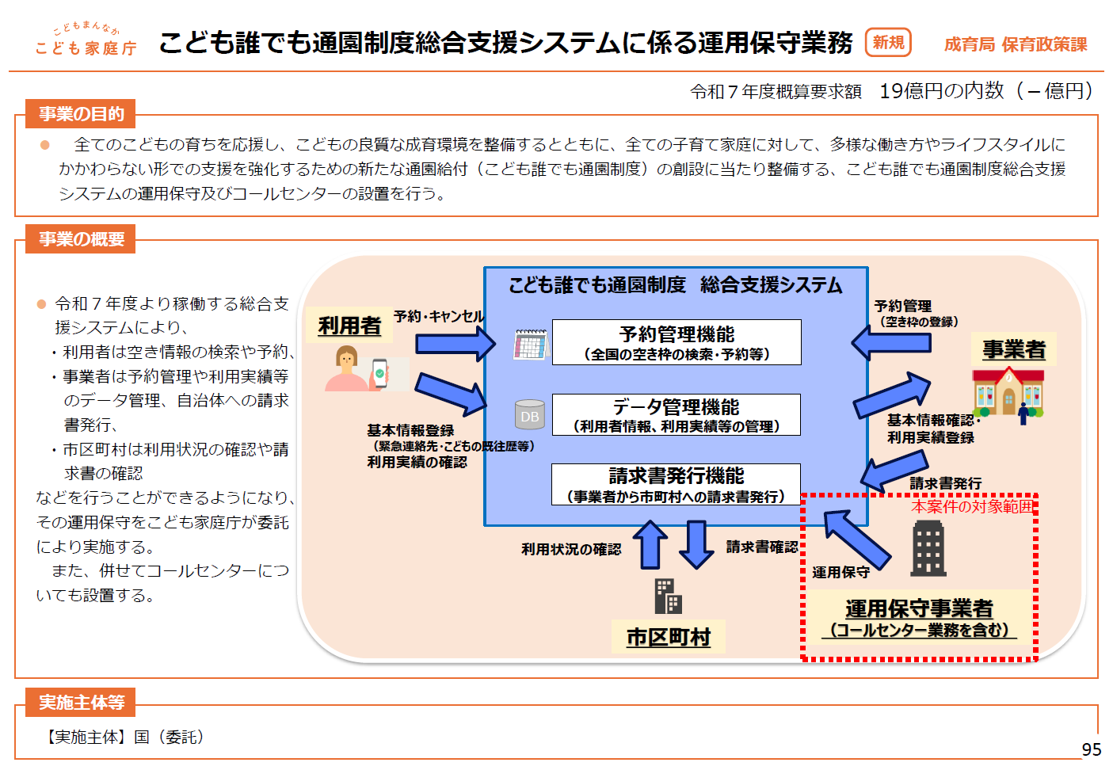
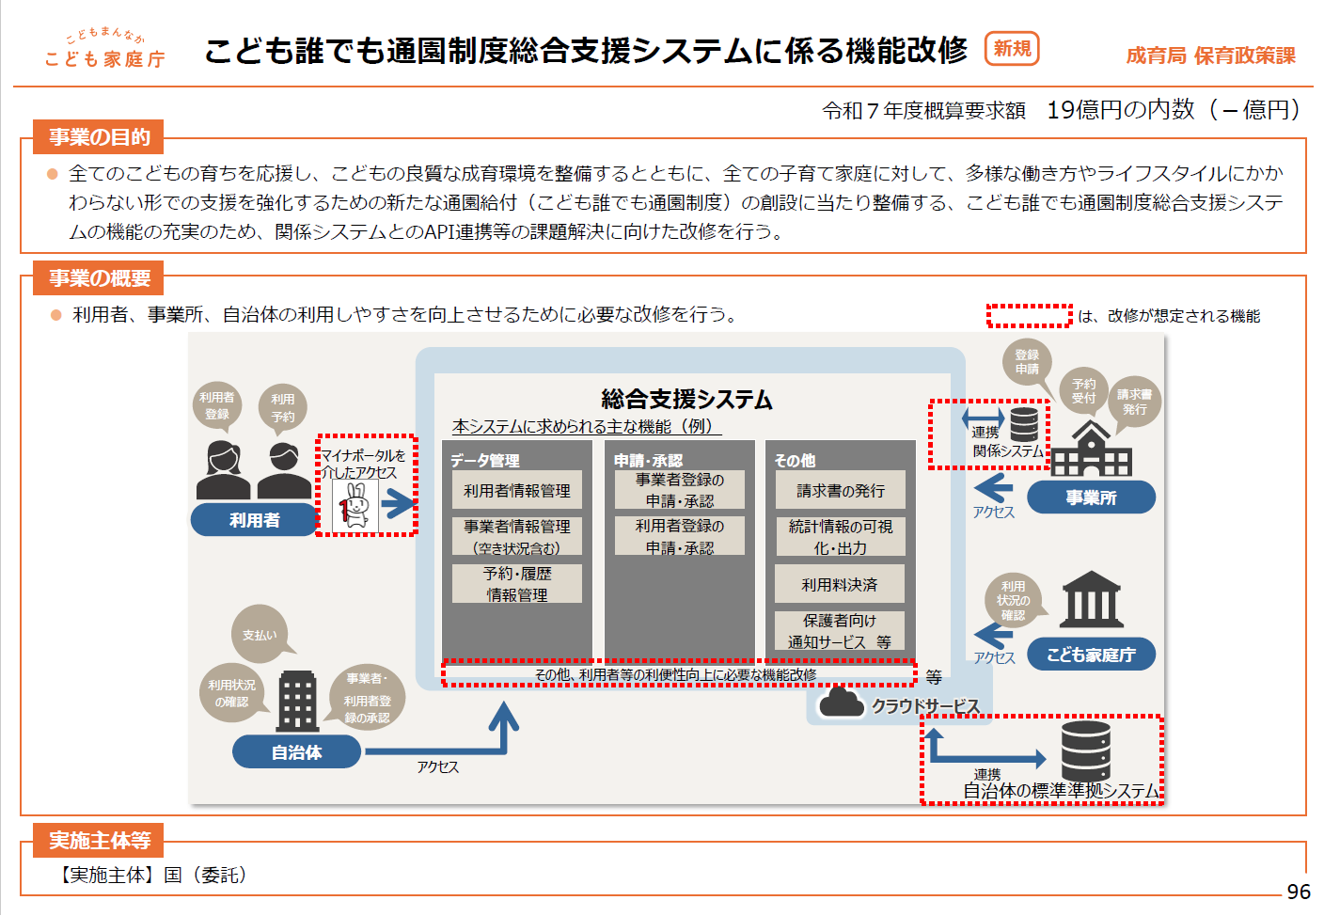
（8）過疎地域における保育機能確保・強化モデル事業
• 過疎地域の保育機能の確保・強化を図るため、地域における子育て拠点として、地域の人々も交えた様々な取組を実施するための経費を支援し、多機能化を図るためのモデルを構築する。
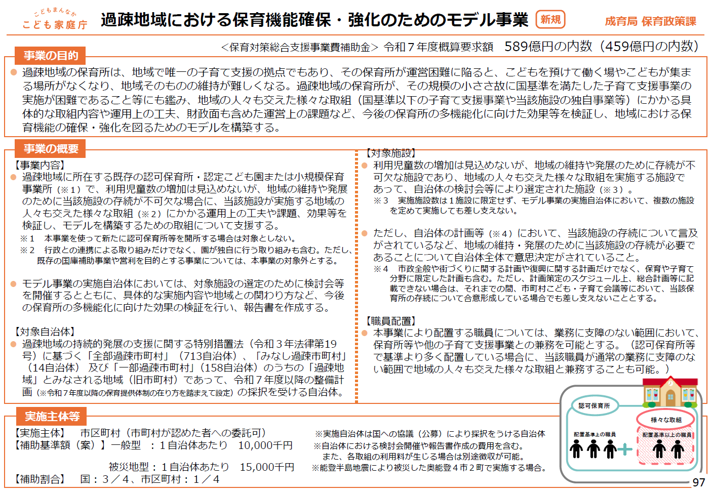

3 こどもの安心・安全の確保
（3）こども性暴力防止法の施行に向けたシステム開発等
• こども性暴力防止法を円滑かつ着実に施行するため、令和７年度に行う重要課題・論点の検討やガイドライン等の作成のため調査研究や有識者会議の開催、これらを踏まえた広報活動等を行う。
• こども性暴力防止法の施行に当たり、民間教育保育等事業者からの認定申請、対象事業者からの犯罪事実確認書の交付申請、定期報告等の受付、審査等を行い、これらの認定・交付・監督するシステムの設計・開発を行う。
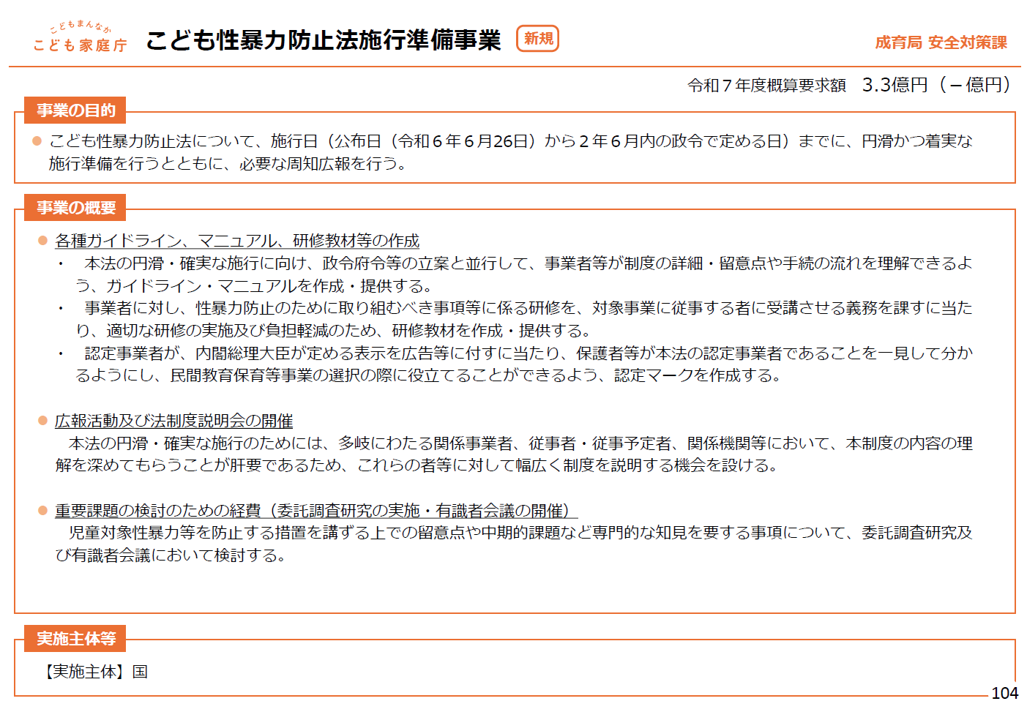
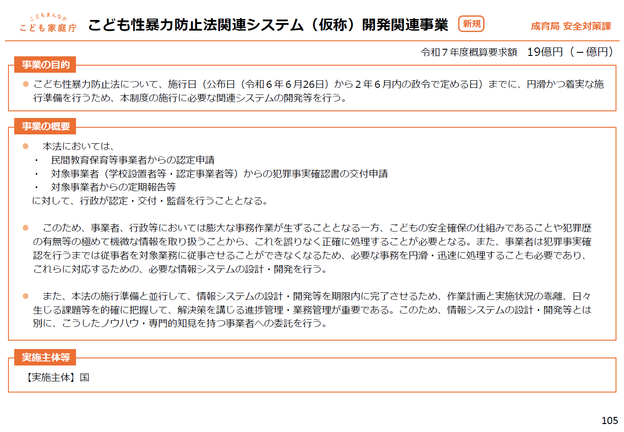

第4 すべてのこどもの健やかな成長の保障 1兆1,712億円の内数+事項要求
3 児童虐待防止・社会的養護・ヤングケアラー支援等
（1）こども家庭センターの設置促進、児童相談所の体制強化等
⑧ 「こども家庭ソーシャルワーカー」の取得促進• 児童福祉司の任用資格の１つとして位置付けられた「こども家庭ソーシャルワーカー」について、資格取得が進むよう受講希望者が研修等に参加しやすくなるための補助を行い、こども家庭福祉分野における人材の専門性向上を図る。
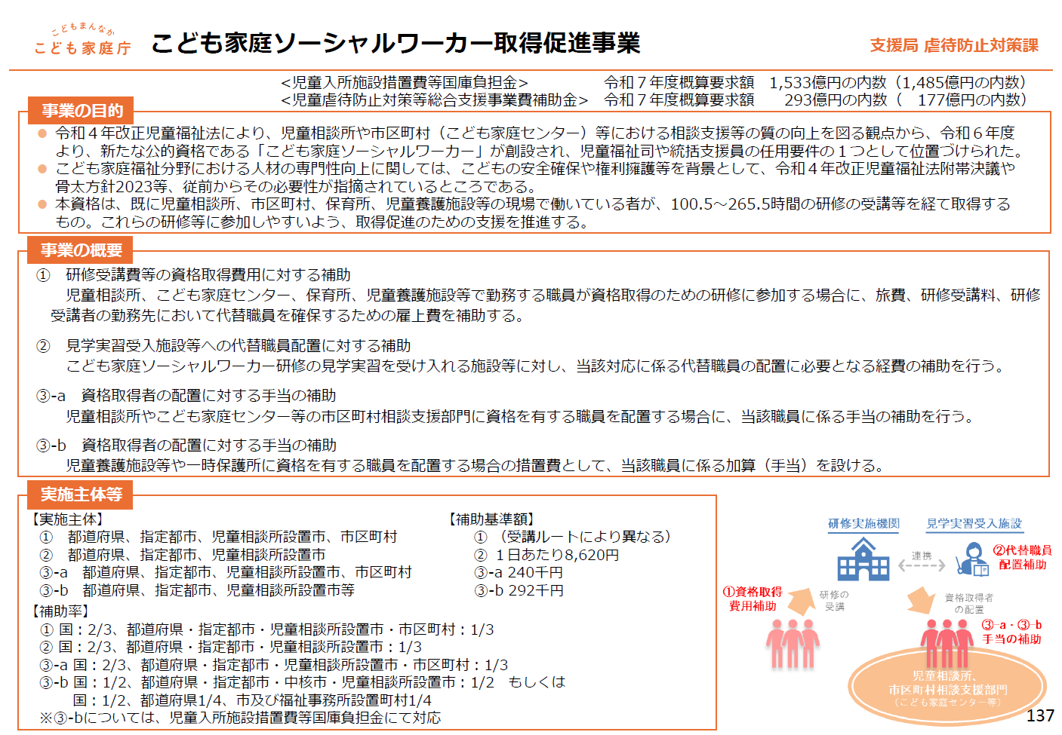

詳細は、こども家庭庁ホームページからご確認ください。
こども家庭庁＞ホーム＞政策予算・決算・税制
https://www.cfa.go.jp/policies/budget

